PRACTICA 8

- Buscar los nombres de los actores llamados Nick
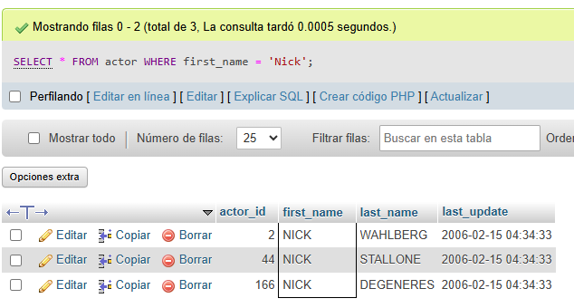
- Mostrar las películas ordenadas por titulo
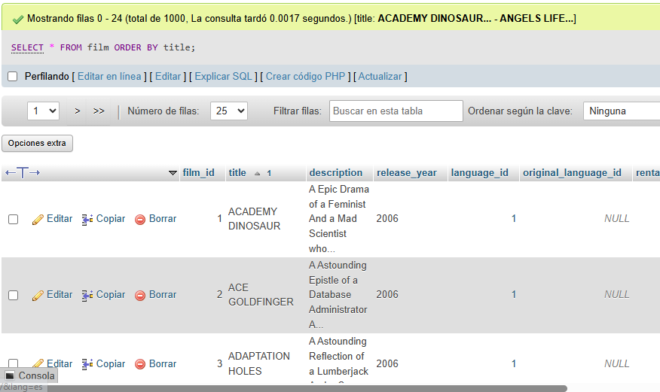

- Mostrar las primeras 10 películas
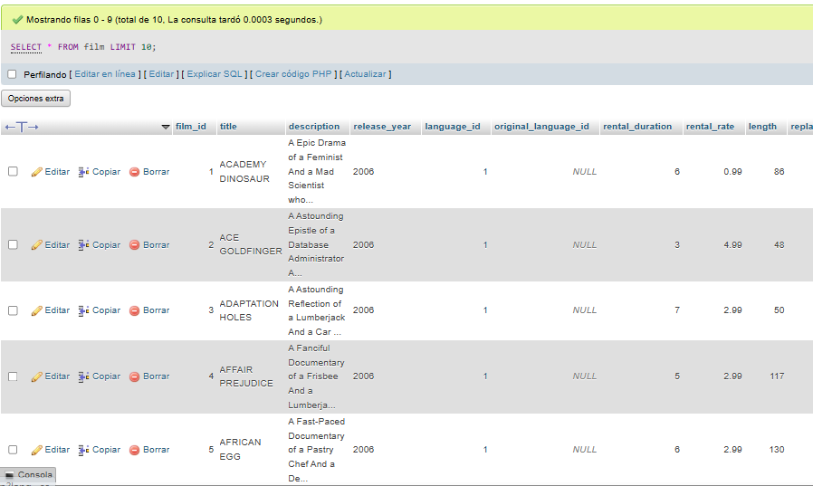
- Mostrar las películas con duración mayor a 120 minutos
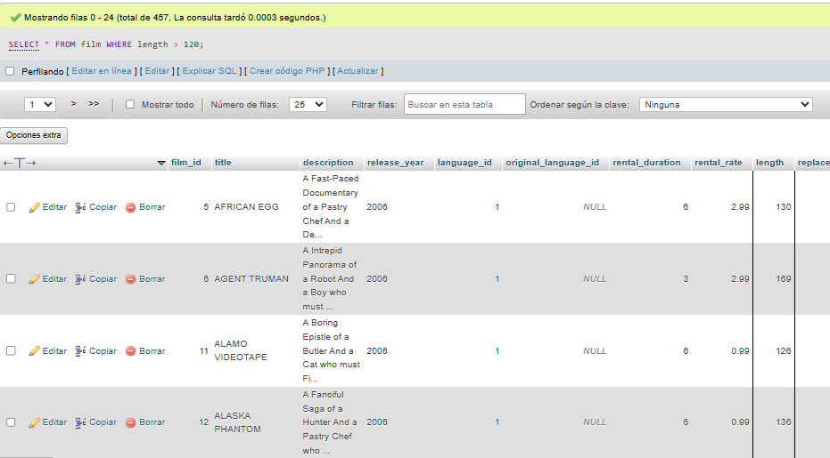

- Mostrar los clientes con su correo electrónico
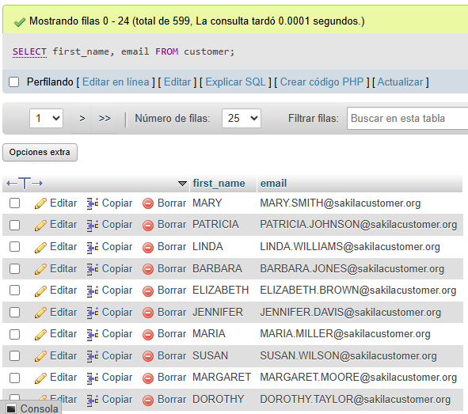
- Obetener películas y su idioma
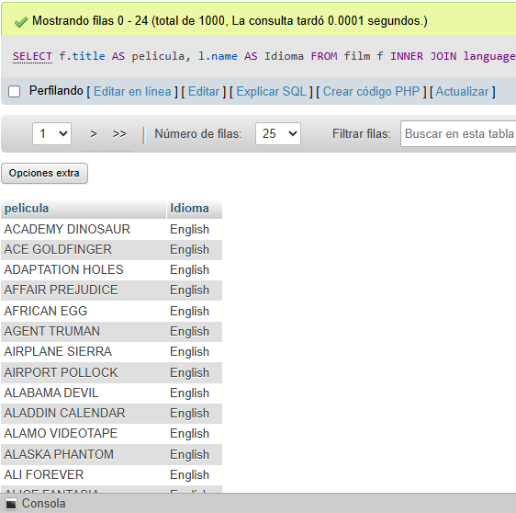

- Contar cuantas películas hay por clasificacion
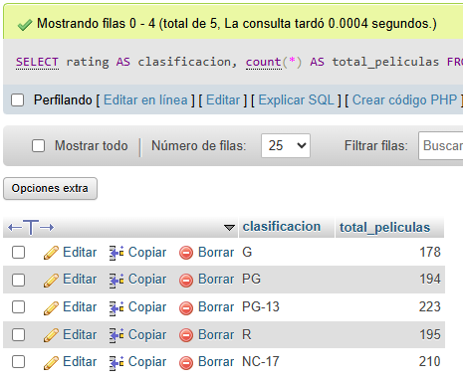
- Mostrar el promedio de duración de las peliculas
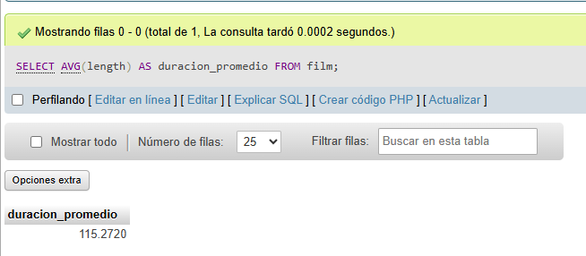

- Mostrar las películas que duran más del promedio
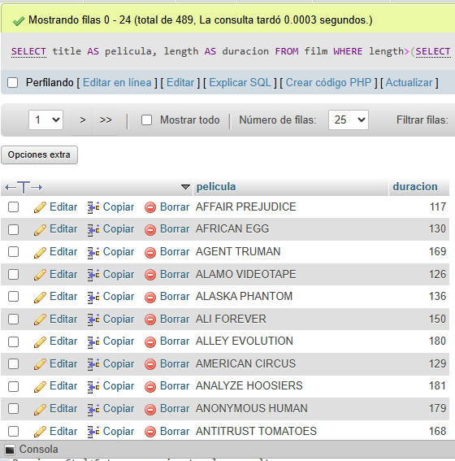
- Mostrar los clientes con el nombre de su ciudad
